选择题

1. 若小明面对的所有商品价格加倍，同时收入不变，则相对于变化之前其效用水平：
2. 不大于之前的一半
3. 不小于之前的一半
4. 不变
5. 不确定

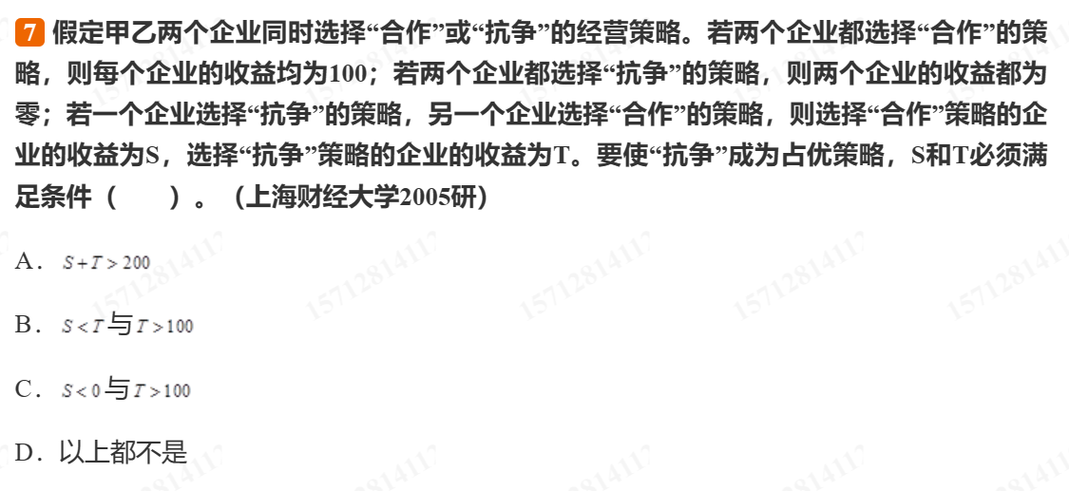

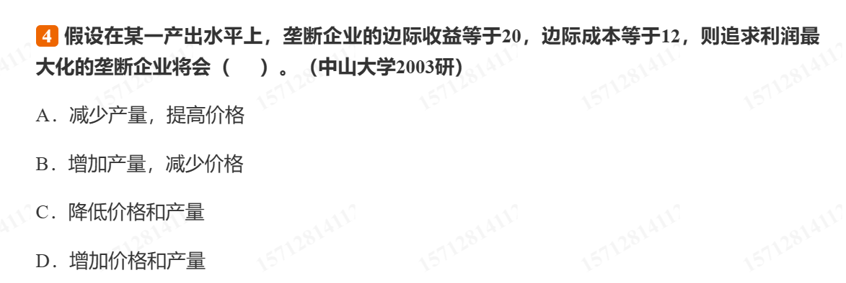

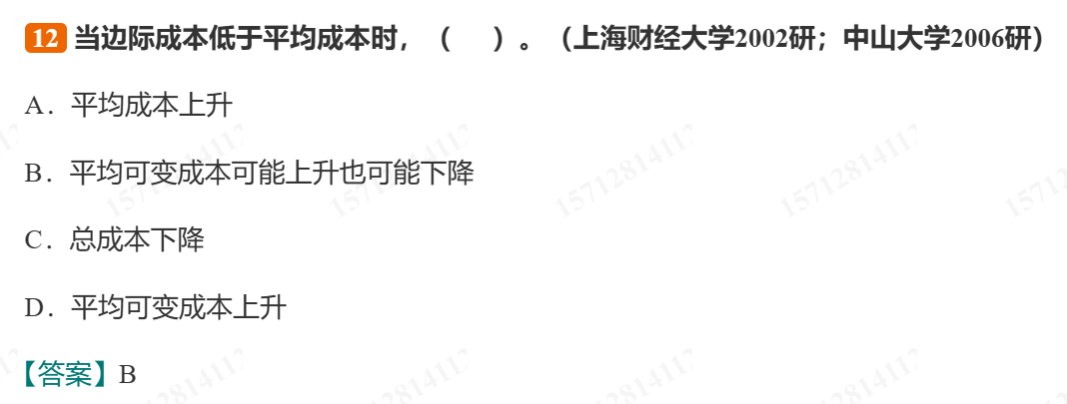

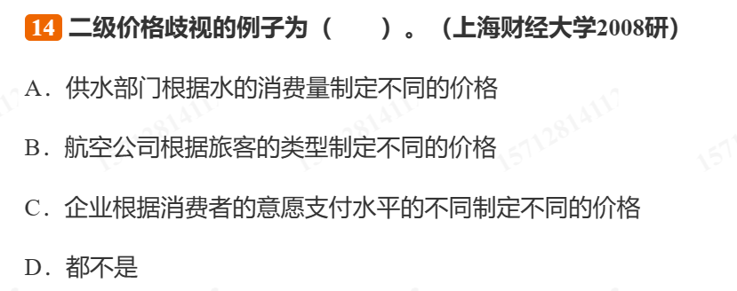

判断题

1. 是否行使垄断权是企业把价格定的高于边际成本的能力。
2. 成本最小化的均衡条件与利润最大化一致。

成本最小化是在产量约束下进行收益最大化，只有当利润最大化求解出的产量和成本最小化求解时的产量约束一致时二者的均衡条件一致，当不处于规模报酬递减的情况下我们往往选择采用成本最小化

1. 假设政府对某产品按照销售量进行补助，且补助额度大于生产的边际成本，那么垄断企业应给购买者支付金钱。

弹性大的一方承担更少的税收，获得更多的补贴，当购买者的需求自价格弹性为0时所有补贴都被垄断企业占有

1. 厂商的生产函数为 $500x−x^{2}$，企业的固定成本为300，那么该企业的边际成本线永远低于平均可变成本线。
2. 当长期成本曲线和短期成本曲线相交时长期平均成本和边际成本曲线也会相交。

长期成本曲线和短期成本曲线相交时表明生产既定产量所需要的生产要素x2在长短期是一致的；长期平均成本曲线和边际成本曲线相交表明在长期中达到了利润最大化

简答题：

1. 小明的效用0是min{x, 5y + 3z}。 x的价格为1元, y 的价格为15元, z 的价格为7元。小明共有44元，那么他买了多少x? （y,z为完全替代品，计算得出只会购买z，进行转化）
2. 所有大城市都有高楼，但通常只有一座最高的，基本不会出现在同一城市不同地方有两座等高的最高建筑存在。假设楼层的边际建造成本随高度增加而提高且边际成本递增，房屋的租金只和面积相关，但最高楼会在市场获得额外的价格优势。试分析为什么基本不存在两座最高楼

论证只有一个最高楼为纳什均衡‘

1. 都建最高楼，则最高楼存在的额外的价格优势会消失，任何一方都无法得到额外的利润，不是最优选择’
2. 都建第二高，有一方必定会认为自己增加一点楼高便可能得到额外的价格优势，另一方也会有同样的想法，所以双方竞相推高楼高，对于双方而言都不是最优的选择
3. 只有一高楼的情况下说明另一方追加楼高的成本>=可赚，存在最终的均衡，在另一方不改变行为时他也不会有意愿进行改变，获得的利益不会增加

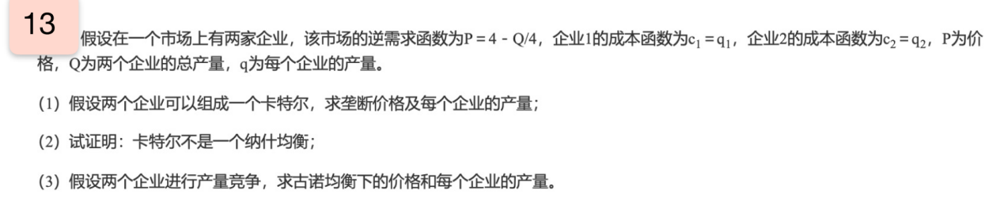

（4）如果现在企业1首先选择产量，那么在固定成本多大的情况下企业2将离开这个市场？（1/4）

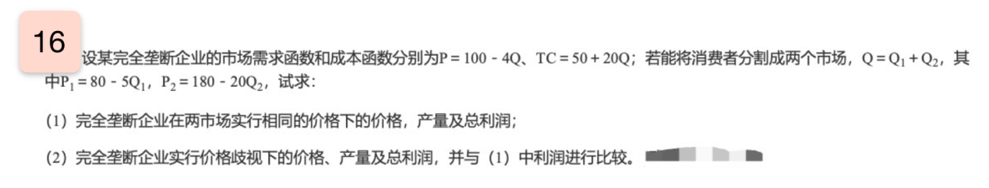

（3）求两种情况下的社会福利

思考题

1. 请比较增值税和消费税的区别，讨论在垄断情况下两种税收对社会福利的影响并阐述原因。假设政府采取对原材料收税，那么社会福利最大化的税率应该是什么情况。提示：可以任意假设函数形式计算最优税率。

垄断情况下产量不够导致社会福利没有实现最大化；垄断情况下企业一定会将税收转嫁到消费者身上，对垄断企业进行补贴可能实现社会有效率的产量

1. 消费者对某些产品的支付意愿会随着社会整体的购买量而上升（如微博），假设同时存在两个企业生产功能相似的类似产品，如新浪微博和腾讯微博，并按照古诺的模式进行竞争，请问这种情况和传统的古诺有什么区别吗？厂商是否有可能形成稳定的卡特尔呢

如何共谋能够获得更多利润？——合并，双方支付意愿都会上升

如果稳定-合并后得到的利润更大，

传统古诺下不合作损失大于不合作的收益便不会离开，离开-自主定价，但是其用户量会减少造成损失；合作-网络扩张的效益

离开的成本和加入的利益相等时形成稳定

1. 请自由设定变量并讨论以下问题：假设学生都是同质的，但导师分为两种，优秀和平庸。优秀和平庸的区别是单位时间内能给出的指导质量不同。学生们可以自由选择导师且导师无权拒绝学生。请问为什么会有人主动选择平庸的导师？系统均衡的条件是什么？

选择导师时我们选择的目标是总体质量最优，最大化总效益；选择优秀导师的人数较多，平均花费在每个人身上的时间少，总体质量收益对我们而言和选择学生数较少但是单位质量即给予我们的单位收益较少的导师所得的总体质量收益可能更少。当选择优秀和平庸导师带来的总体质量收益相等时，实现系统均衡。